# UNIVERSIDAD DE TARAPACÁ



**FACULTAD DE INGENIERÍA**

Departamento de Ingeniería en Computación e Informática



INFORME DE PROYECTO

**“Manejo de daltonismo mediante esquema de colores RGB**

**Autor(es): Diego Berríos**

**Gustavo Olivares**

**Kevin Rodríguez**

**Asignatura: Proyecto II**

### Profesor(es): Diego Aracena Pizarro

#### ARICA, 03 de noviembre 2020

|  |  |  |  |
| --- | --- | --- | --- |
| **Fecha** | **Versión** | **Descripción** | **Autor(es)** |
| 31/10/2020 | 1.0 | Versión preliminar del formato | Gustavo Olivares  Diego Berríos |
| 03/10/2020 | 1.1 | Versión final del primer informe de avance | Gustavo Olivares |

Índice

Índice 2

1. Panorama general 3

1.1 Resumen del Proyecto 3

• Introducción: 3

• Propósito: 3

• Alcance: 3

• Objetivo General: 3

• Objetivos específicos: 3

• Suposiciones y restricciones: 4

a) Suposiciones: 4

b) Restricciones: 4

• Entregables del proyecto: 4

2. Organización del Proyecto 5

2.1 Personal y entidades 5

2.2 Roles y responsabilidades 5

2.3 Mecanismo de comunicaciones 5

3. Planificación de los procesos de gestión 6

3.1 Planificación inicial del proyecto 6

• Planificación de estimaciones: 6

• Planificación de Recursos humanos: 6

3.2 Lista de actividades 7

a) Actividades de trabajos 7

b) Asignación de tiempo 8

3.3 Planificación de la gestión de riesgos 9

4. Referencias 10

1. Panorama general

1.1 Resumen del Proyecto

* Introducción:

En el presente informe se mostrará la planificación que se está llevando a cabo para la realización de nuestro proyecto, presentando qué es lo que se quiere hacer junto a un tipo de solución. Luego explicando cuales son nuestros objetivos, las suposiciones y restricciones que son parte del proyecto

* Propósito:

El proyecto propone una forma de asistencia a personas con algún tipo de discapacidad visual, centrándonos principalmente en el daltonismo dicromático, especialmente la protanopía y deuteranopía. Esto se llevará a cabo utilizando la cámara del Smartphone con una aplicación de detección y transformación de colores en tiempo real, de tal manera que permita al incapacitado visual daltónico ver de manera natural.

* Alcance:

El software está dirigido principalmente a las personas que sufran algún tipo de daltonismo, dónde se tendrá que apuntar al objeto en cuestión para mostrar al usuario en tiempo real de acuerdo al tipo de patología que tenga. Se utilizará el lenguaje C# en Unity.

* Objetivo General:

Desarrollar una aplicación que permita corregir la deficiencia de la visión cromática a una persona daltónica.

* Objetivos específicos:
  + Estudiar y analizar herramientas para reconocer el color en tiempo real
  + Desarrollar un software que entregue un apoyo a las personas que sufren protanopía y deuteranopía.
  + Probar una herramienta para reconocer el color en tiempo real y que asista a personas que sufren daltonismo.
  + Entregar un producto final funcional y testeado.



* Suposiciones y restricciones:

1. Suposiciones:

* Las personas con daltonismo utilizan un Smartphone con capacidad de reconocimiento mediante sus cámaras.
* Se da por hecho que las personas que utilicen la aplicación son aquellas que tengan algún tipo de daltonismo dicromático

### **Restricciones**:

* + El proyecto debe ser realizado en un plazo de un semestre académico.
  + El Smartphone debe apuntar directamente al objeto detectar color y corregirlo en tiempo real.
  + La aplicación funcionará en un Smartphone que tenga cámara.
  + La documentación tiene que estar de forma obligatoria en la plataforma de Redmine.
  + La aplicación debe funcionar para al menos dos tipos de daltonismo.
* Entregables del proyecto:

1. Bitácoras semanales
2. Informe de avance.
3. Presentación de avance.
4. Informe final.
5. Presentación final.
6. Wiki del proyecto.
7. Manual de usuario.
8. Producto final.
9. Organización del Proyecto
   1. Personal y entidades

Jefe de proyecto, Diseñador, Programador, Documentador.

* 1. Roles y responsabilidades

**Jefe de proyecto**: Es la persona que coordina, organiza y representa al equipo de trabajo para qué todo se realice de forma eficiente. El responsable es: Gustavo Olivares

**Diseñador**: Personal encargado de diseñar diagramas que representen el procedimiento a seguir en el proyecto. Además, los que decidirán el diseño final de la interfaz de la aplicación. Los que tienen este rol son: Diego Berríos y Kevin Rodríguez.

**Programador**: Personal encargado de realizar la programación del software. Los que tienen este rol son: Diego Berríos y Kevin Rodríguez



**Documentador**: Se encargan de la redacción de los informes y cualquier tipo de documentación que tenga que realizarse como bitácoras, informes de avance, entre otros. El responsable es: Gustavo Olivares

* 1. Mecanismo de comunicaciones

Para la comunicación se utiliza un medio de comunicación llamado Discord el cual cada miembro del equipo utiliza frecuentemente.

Los informes, bitácoras y documentación en general están siendo subido a una carpeta compartida en drive, para que cada miembro del equipo pueda verlo cuando sea necesario.



1. Planificación de los procesos de gestión
   1. Planificación inicial del proyecto

* Planificación de estimaciones:

Tiempo estimado para el proyecto: 3 meses

|  |  |  |
| --- | --- | --- |
| Recurso | Valor | Cantidad |
| Notebooks | $800.000 | 3 |
| Smartphone | $200.000 | 3 |
| Unity | Gratis | 3 |
| Microsoft Office | $40.000 | 3 |
| Sueldo total de cada integrante | $600.000 | 3 |



|  |  |
| --- | --- |
| Costo total del proyecto | $4.920.000 |

* Planificación de Recursos humanos:

Diseñador:3

Programador: 3

Documentador: 3



Jefe de Proyecto: 1.

* 1. Lista de actividades

1. Actividades de trabajos

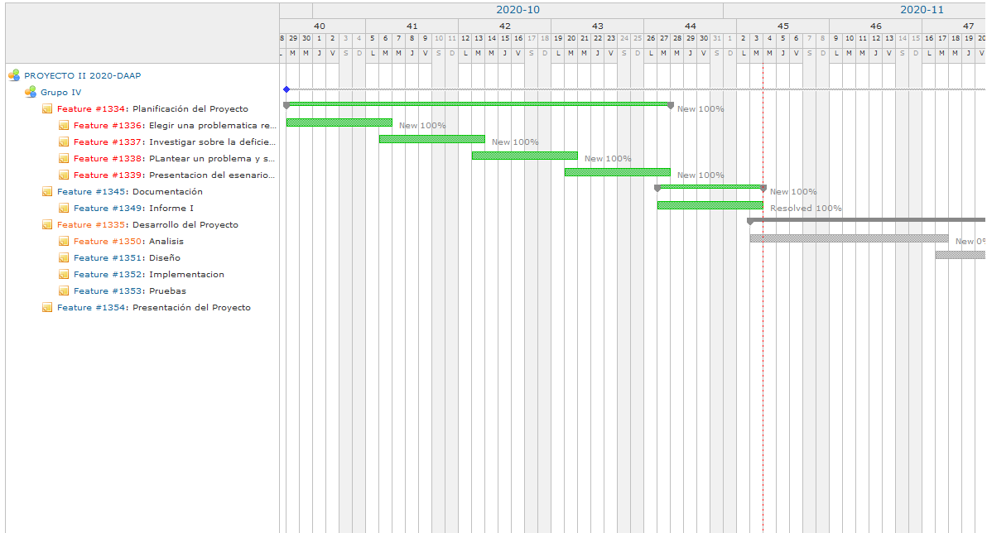

Elegir una problemática relacionada a una deficiencia visual

**Descripción:** Se escoge un problema a resolver a través de reuniones en equipo.

**Responsable:** Gustavo Olivares



**Producto**: Problema en el cual se trabajará.

Investigar sobre la deficiencia visual escogida

**Descripción:** Se investiga sobre el problema escogido para poder plantear posibles soluciones en el futuro.

**Responsable:** Diego Berríos



**Producto**: Información sobre el daltonismo.

Plantear un problema y solución mediante un escenario experimental.

**Descripción:** Se prepara un escenario mostrando el problema a resolver junto con una posible solución a este.

**Responsable:** Gustavo Olivares



**Producto**: Un escenario experimental

Presentación del escenario experimental.

**Descripción:** El equipo presenta a la clase el escenario experimental que se realizó junto a una presentación en powerpoint mostrando el mismo junto a los objetivos del proyecto.

**Responsable:** Kevin Rodríguez

**Producto**: Presentación del escenario



Desarrollo del Informe de avance I

**Descripción:** Se desarrolla junto al equipo el primer informe de avance para la planificación del proyecto.

**Responsable:** Gustavo Olivares



**Producto**: Informe de avance I

1. Asignación de tiempo

Planificación del proyecto: 2-3 semanas.  
Ejecución del proyecto: 6 a 7 semanas.  
Cierre de proyecto: 1 semana.



* 1. Planificación de la gestión de riesgos



|  |  |  |  |
| --- | --- | --- | --- |
| **RIESGOS** | **PROBABILIDAD DE OCURRENCIA** | **NIVEL DE IMPACTO** | **ACCIÓN REMEDIAL** |
| El cliente cambiará los requisitos. | 80% | 2 | Presentar una planificación el cual el cliente acepte y no se hagan cambios críticos |
| Falta de formación en las herramientas. | 60% | 3 | Investigar y experimentar con las herramientas que se van a utilizar. |
| La estimación del tamaño del proyecto es errónea. | 80% | 2 | Realizar un análisis y diseño de una forma minuciosa para evitar un error en la estimación de gran margen. |
| Un compañero de equipo no esté disponible | 20% | 3 | Tener planes en caso de ser necesario repartir el trabajo entre los integrantes restantes. |
| La tecnología disponible no cubre las necesidades del proyecto. | 30% | 1 | Volver a replantear todo el proyecto primero analizando la tecnología existente para el problema que se quiere solucionar. |

Niveles de impacto:

* + 1: Catastrófico
  + 2: Crítico
  + 3: Marginal
  + 4: Despreciable

1. Referencias

Básica:

* S Poret, R D Dony y S Gregori, School of Engineering, University of Guelph, Guelph, ON Canada, “Image Processing for Colour Blindness Correction”
* JINJIANG LI, XIAOMEI FENG y HUI FAN, School of Computer Science and Technology, Shandong Technology and Business University, Yantai 264005, China, “Saliency Consistency-Based Image Re-Colorization for Color Blindness”

Complementaria:



* Apuntes del professor.



Obs: Faltaron las conclusiones.. en general bien , salvo que debe ser más explicito en la introducción (muy breve), hay antecedentes suficientes como para una hoja de introducción.. esop se logra realizando una busqueda de trabajos relacionados-